北京地区互联网接入服务指引

为深入贯彻落实党中央、国务院关于优化营商环境的决策部署，落实市委、市政府关于持续打造国际一流营商环境的工作要求，切实提升我市互联网报装接入服务质量和效率，提高企业群众获得感，根据工业和信息化部《互联网接入服务规范》，结合我市实际情况，制定本服务指引。

一、通信工程接入报装流程

1. 通信工程接入报装定义

通信工程接入报装是指新建、改扩建工程建设项目单位申请的无线、有线通信基础设施接入综合服务，属于市政公共基础设施工程类别。

1. 通信工程接入报装分类

1.无线覆盖报装

新建、改扩建工程建设项目的无线通信信号覆盖。

2.通信管道及光纤报装

新建、改扩建工程建设项目的通信管道及光纤接入。

1. 通信工程接入报装办理流程

1.用户报装

用户在市区两级政务大厅或北京市投资项目在线审批监管平台（网址：http://tzxm.beijing.gov.cn/），点击市政公用报装一站式服务，提交材料申请通信工程接入报装业务。

2.方案审查

接到用户报装申请后，通信建设管理办公室组织各通信企业现场勘察，对接无线信号覆盖、通信管道建设及光纤接入需求。项目设计方案应融合无线、有线通信基础设施设计方案，通信建设管理办公室通过北京市施工图数字化监督平台对施工图纸进行审查，对未按照《公共建筑光纤宽带接入工程技术标准》《住宅区和住宅建筑内光纤到户通信设施工程设计规范》《建筑物移动通信基础设施工程技术标准》进行设计的项目报北京市规划和自然资源委员会相应区分局处置并整改。

3.组织实施

对符合设计标准的项目，项目建设单位、后期使用或物业管理单位与通信企业按需签订无线覆盖使用协议、光纤接入协议，确定建设周期，通信企业完成通信接入工程。

4.验收并开通业务

（1）联合验收平台勾选通信的项目

通信接入工程完工后，通信工程质量监督部门按照住建部门的统一组织对通信接入工程进行验收，验收合格后，通信企业开通无线覆盖业务并开始受理宽带报装业务。

（2）联合验收平台未勾选通信的项目

通信接入工程完工后，用户向通信建设管理办公室提出验收备案申请，通信工程质量监督部门对通信接入工程验收备案合格后，通信企业开通无线覆盖业务并开始受理宽带报装业务。

1. 服务范围

各行政区、经济技术开发区的全域由各区通信建设管理办公室提供综合服务。

1. 监测评价

市通信管理局组织建立通信工程接入报装服务水平监测评价制度，对通信服务单位服务效率、通信工程接入可靠性、服务满意度等进行监测评价。

1. 其他有关事项

1.办理时限

工作日，9:00-12:00，13:30-17:00。

接到报装申请后，当日17时前申报的当日受理，当日17时后申报的第二个工作日17时前完成受理。

2.申请材料

（1）工程建设项目通信报装申请表；

（2）产权材料（房屋产权证或建设工程规划许可证并加盖产权单位公章扫描件）；

（3）法人身份材料（企业营业执照或事业单位法人证书扫描件）；

备注：如代为办理，需提供授权委托书及被授权经办人的身份证扫描件并加盖公章。

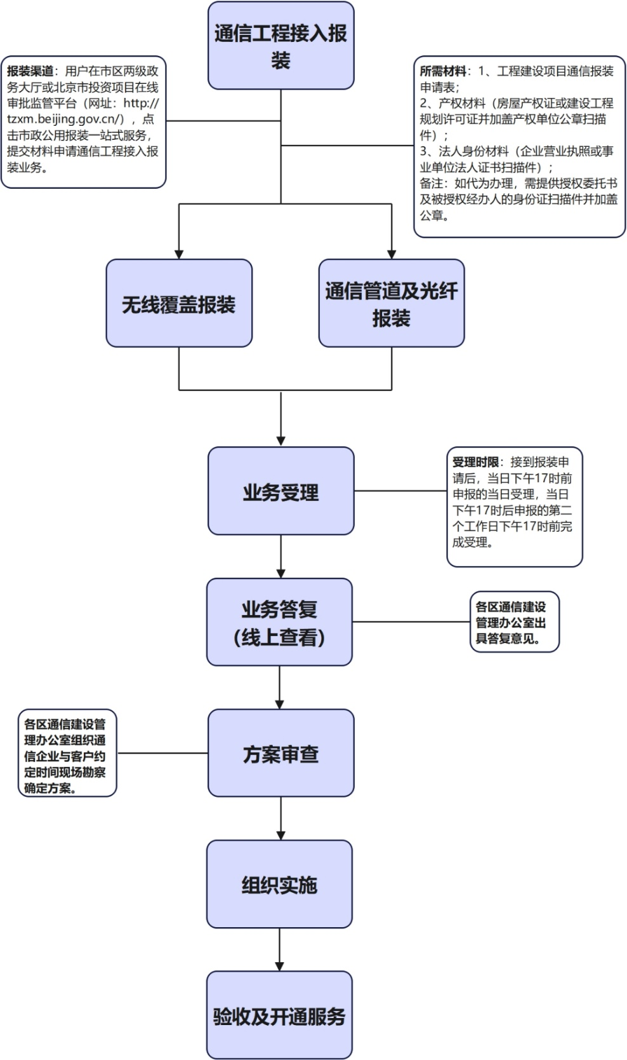

图1.互联网报装流程图

二、互联网业务开通报装流程

1. 报装方式

1.网站报装：用户可登录电信业务经营者官网查看互联网产品资费、服务标准、办理环节等信息，选择产品后进行在线报装办理。

2.电话报装：用户可拨打电信业务经营者客服电话（联通10010、移动10086、电信10000）等进行报装办理。

3.线下报装：用户可携带相关证件及公章前往电信业务经营者线下营业厅办理。

1. 报装材料

1.单位有效证件（复印件加盖公章，含营业执照、统一社会信用代码证、事业单位法人证书、照会等）；

2.单位介绍信（加盖公章）；

3.经办人的身份证原件及复印件（正反面）；

4.签署相关产品协议。

1. 开通时限

网络资源已覆盖区域，业务受理后3个工作日内完成开通。网络资源未覆盖区域，在具备线路施工条件的情况下，15个工作日内完成开通。

备注：以上开通时限均须在物业及客户配合的前提下完成；对于一次新装业务数较多或需要分批开通的大型项目，可根据电信业务经营者与用户商定的具体开通时限执行。

附件：1.工程建设项目通信报装申请表

2.北京市建筑通信基础设施竣工验收报告

附件1

工程建设项目通信报装申请表

项目名称： 申请日期：

|  |  |  |  |  |
| --- | --- | --- | --- | --- |
| 报装服务事项 | 用户服务需求(*必填必选项） | | | 各专业适用范围 |
| □通信 | *报装项目地址 | | 区 街道（乡/镇） | 新建、改建、扩建工程建设项目 |
| 委托单位 | 单位名称 |  |
| 联系人 |  |
| 移动电话 |  |
| 通信机房面积（㎡） | |  |
| 项目类别及户数 | | 新建住宅 户  独栋别墅 户  联排别墅 户  商住两用（50年产权） 户  新建商务楼宇 户  新建园区 户  底商 户 |

附件2

北京市建筑通信基础设施竣工验收报告

| 建设单位名称 | | |  | | | | | | |
| --- | --- | --- | --- | --- | --- | --- | --- | --- | --- |
| 工 程 名 称 | | |  | | | | | 联系人 |  |
| 工 程 地 址 | | |  | | | | | 联系方式 |  |
| 占地面积(m2) | | |  | | 建筑面积(m2) | | | |  |
| 通信机房（接入点）面积(m2) | | |  | | 项目类型  （住宅、非住宅） | | | |  |
| 是否按照《公共建筑光纤宽带接入工程技术标准》或《住宅区和住宅建筑内光纤到户通信设施工程设计规范》已满足公共通信光纤接入（除单一用户项目外须满足电信、联通、移动同时接入） | | | | | | | | |  |
| 是否按照《建筑物移动通信基础设施工程技术标准》已满足公共通信无线覆盖（须同时满足电信、联通、移动无线覆盖） | | | | | | | | |  |
|  | | 单位名称 | | | | | 联系人 | | 联系方式 |
| 物业公司 | |  | | | | |  | |  |
| 设计单位 | |  | | | | |  | |  |
| 施工单位 | |  | | | | |  | |  |
| 监理单位 | |  | | | | |  | |  |
| 通信工程竣工验收意见 | | | |  | | | | | |
| 验  收  单  位 | 建设单位  签字（公章） | | | | | 通信建设管理办公室 | | | |
| 签字 （盖章） | | | |

填表说明：1、表中设计单位、施工单位和监理单位是指通信设施工程的各参建单位；2、表中工程名称要准确填写，与规划许可证和开工许可证名称一致；3、表中各单位名称要准确填写，与资质证书名称一致。